Alkohol
Úloha 1: Které z následujících vlastností jsou typické pro ethanol
snadno zápalný zdraví neškodný bezbarvý bez zápachu nehořlavý narůžovělý toxický dobře rozpustný ve vodě

Úloha 2: Zakroužkuj, který ze vzorců správně označuje ethanol?
C₂H₅OH 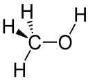 CH₃CH₂CH₂OH 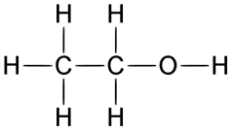

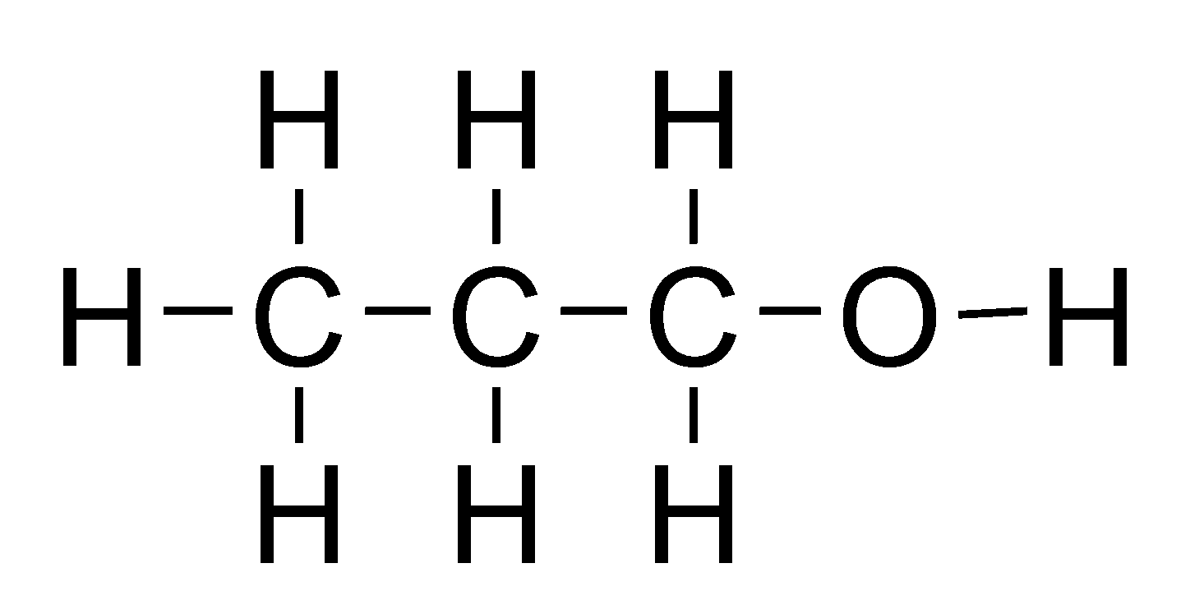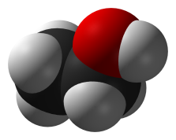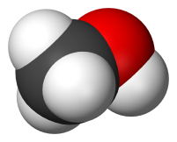

Úloha 3: Správně doplň větu. Na výběr máš několik slov, z nichž však nemusí být použita všechna.
dusný uhličitý tuků živočišné siřičitý rostlinné sacharidů kvašení
Alkoholové ……………………………. je biochemický proces, při kterém jsou ………………………. polysacharidy přeměňovány na alkohol za přítomnosti kvasinek. Kvasinky obsahují enzymy, které jsou zodpovědné za přeměnu ……………………………. na ethanol a oxid ……………………………. za vzniku tepla a energie.

Úloha 4: Kvasný proces zapiš chemickou rovnicí:
C₆H₁₂O₆ → ………………………….. + …………………………..

Úloha 5: Vyber pravdivé výroky:
- Pití alkoholu v těhotenství není pro matku ani dítě nebezpečné.
- Na alkoholu si můžeme vytvořit pouze psychickou závislost, nikoli fyzickou.
- Dvě až tři piva denně nejsou pro lidský organismus nebezpečné.
- Alkohol je droga.
- Alkohol se v České republice smí prodávat osobám mladším 18ti let.
- Závislost na alkoholu je geneticky přenosná.
- Alkohol se odbourává stejným způsobem v mužském a ženském těle.
- Závislost na alkoholu se vytváří snadněji v dětském věku a v období adolescence.
Úloha 6: Přečti si krátký text. Červenou barvou podtrhni rizika spojená s nadměrnou konzumací alkoholu.
Alkoholismus nebo též závislost na alkoholu, je chronické recidivující onemocnění, které patří mezi nejzávažnější a nejrozšířenější formu závislosti. V České republice je alkoholová problematika často podceňována. Nicméně je nutné zmínit, že ač je prodej alkoholu legální, zůstává alkohol stále drogou srovnatelnou s pervitinem či heroinem. Z dostupných statistik vyplývá, že problém s alkoholem vykazuje 25% mužů a 10% žen. Mezi nejčastější choroby způsobené nadměrným užíváním alkoholu patří žaludeční vředy, deprese a duševní choroby, epileptické záchvaty (i u dříve neepileptických osob), cirhóza jater, rakovina jater, infekční choroby močových cest, selhání ledvin, zvětšení prsou u mužů v důsledku nelikvidace pohlavních hormonů, zánět a rakovina slinivky břišní, vysoký krevní tlak, srdeční onemocnění atd.

Úloha 7: Ve dvojicích prodiskutujte následující výroky, přičemž každý z vás zaujme jedno stanovisko. Úkolem je vhodnou argumentací přesvědčit toho druhého.
- V České republice je alkoholismus velký problém, na jehož řešení jsou vynakládány ročně miliardy korun. Alkoholismus v sobě nese i skryté sekundární jevy, jako je zvýšená rozvodovost, kriminalita atd.
- Češi jsou „Národ piva“, jež zaujímá třetí místo na světě v konzumaci alkoholu na osobu. Je proto nutné pít ještě více, abychom dosáhli prvenství a zároveň tak podporovali českou ekonomiku.

Úloha 8: Znáš ve svém okolí někoho, kdo se potýká s nadměrným užíváním alkoholu? Napiš krátký příběh o tom, jaké si myslíš, že byly příčiny propadnutí této osoby alkoholu. Jaké jsou možná řešení?
………………………………………………………………………………………………………………………………………………………………………………………………………………………………………………………………………………………………………………………………………………………………………………………………………………………………………………………………………………………………………………………………………………………………………………………………………………………………………………………………………………………………………………………………………………………………………………………………………………………………………………………………………………………………………………………………………………………………………………………………………………………………………………………………………………………………………………………………………………………………………………………………………………………………………………………………………………………………………………………………………………………………………………………………………………………………………………………………………

